إنشاء استعلامات واستخدامها
الدرس 4

بعد الانتهاء من هذا الدرس، ستتمكن من القيام بما يلي:
- إنشاء استعلام وتشغيله.
- تحديد معايير في استعلام.
- إنشاء حقل محتسب.
- إنشاء استعلام متعدد الجداول.
- طباعة استعلام.
تمنح الاستعلامات Microsoft® Access القدرة على توصيل المعلومات إلى الأشخاص بعدد غير محدود من الطرق. والاستعلام هو كائن قاعدة بيانات يسمح لك باستخراج الحقول والسجلات من الجداول طبقًا لمعايير تقوم بإدخالها. يشبه إنشاء استعلام توجيهَ سؤال لبرنامج Access. وعند تشغيل الاستعلام، يقدم Access الإجابة على سؤالك.
أهم أنواع الاستعلامات الأساسية في Access هو استعلام تحديد، والذي يستخرج بيانات من جدول أو أكثر ويعرض النتائج بتنسيق مماثل تقريبًا لطريقة "عرض ورقة البيانات" للجداول. استعلامات التحديد التي تقوم بإنشائها تقتصر على البيانات الموجودة في قاعدة البيانات وتلك التي تقوم أنت بكتابتها. يمكنك إنشاء استعلامات تحديد تستخدم حقول من أكثر من جدول وإعادة ترتيب البيانات في جداول وإجراء عمليات حسابية على البيانات في جداول. على سبيل المثال، يستخدم الموظفون الذين يعملون بمكتب الحجز في منتجع Adventure Works للإجازات استعلامًا يقوم عند تشغيله باستخراج سجلات كل الغرف المشغولة أثناء الشهر الحالي كما يقوم بفرز السجلات حسب رقم الغرفة ويقوم بحساب التكاليف الإجمالية لكل غرفة. كافة الاستعلامات التي تم إنشاؤها في هذا الدرس هي استعلامات تحديد.
هناك علاقة ترابط بين الاستعلامات والجداول التي تعتمد عليها الاستعلامات. فعند تغيير البيانات الموجودة في ورقة بيانات نتائج الاستعلام، يتم أيضًا تغيير البيانات الموجودة في الجدول (الجداول) التي يعتمد عليها الاستعلام. والعكس صحيح، فعند تغيير البيانات الموجودة في الجداول، تتغير نتائج الاستعلام أيضًا.
لاستكمال الإجراءات الموجودة بهذا الدرس، سوف تحتاج إلى استخدام الملف
Database Fundamentals 04 الموجود في المجلد Practice الموجود على القرص الثابت لديك.

إنشاء استعلام وتشغيله
يمكنك، في Access إنشاء استعلام إما باستخدام طريقة "عرض التصميم" أو باستخدام "معالج الاستعلامات البسيطة". إذا كنت على علم بالمعلومات المطلوب استخراجها وتريد إنشاء الاستعلام بدون استخدام أنماط إنشاء استعلام أو في حالة عدم معرفتها، يكون "معالج الاستعلامات البسيطة" هو أسهل الطرق لتحقيق ذلك. بعد فهم كيفية تكوين الاستعلامات وبناءها، قد تجد أن إنشاء استعلامات باستخدام طريقة "عرض التصميم" أسهل وأكثر فعالية. من الممكن تعديل استعلام باستخدام طريقة "عرض التصميم" بعد إنشائه بصرف النظر عن طريقة إنشائه.
يوضح التمرين الموجود في المقطع التالي كيفية إنشاء استعلام بدون استخدام المعالج.
بعد إنشاء استعلام، يتم تشغيله بالنقر فوق الزر "تشغيل" الموجود في شريط الأدوات "تصميم الاستعلام".
تقوم في هذا التمرين بفتح قاعدة البيانات Database Fundamentals 04 واستخدام "معالج الاستعلامات البسيطة" لإنشاء استعلام يقوم باستخراج حقول "الاسم الأول" و"الاسم_الأخير" و"هاتف_المنزل" من الجدول tblEmployees.
1 بعد فتح Access، انقر فوق الزر "فتح" الموجود على شريط الأدوات "قاعدة بيانات".
يظهر مربع الحوار "فتح".
2 انقر فوق السهم لأسفل "بحث في"، ثم انقر فوق رمز القرص الثابت لديك ثم انقر نقرًا مزدوجًا فوق المجلد Unlimited Potential.
3 انقر نقرًا مزدوجًا فوق المجلد Practice.
4 انقر فوق قاعدة البيانات Database Fundamentals 04 ثم انقر فوق "فتح".
يظهر الإطار "قاعدة بيانات" لـ Database Fundamentals 04.
5 من الشريط "الكائنات"، انقر فوق "استعلامات".
يظهر الخياران "إنشاء استعلام في طريقة عرض التصميم" و"إنشاء استعلام باستخدام المعالج". لا توجد استعلامات في قاعدة البيانات Database Fundamentals 04.
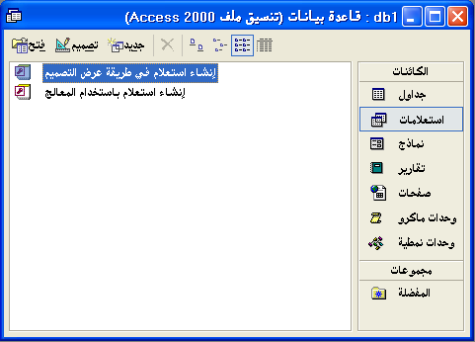
6 انقر نقرًا مزدوجًا فوق "إنشاء استعلام باستخدام المعالج".
يظهر مربع الحوار الأول لـ "معالج الاستعلامات البسيطة"، كما هو مبين في الرسم التوضيحي التالي.
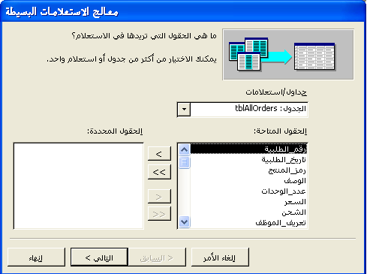
لتحديد حقول من أكثر من جدول، يجب أولاً أن تكون الحقول الموجودة في جداول مختلفة بينها علاقة. ستتم مناقشة الاستعلامات ذات الجداول المتعددة فيما بعد في هذا الدرس.
7 انقر فوق السهم لأسفل "جداول/استعلامات" وانقر فوق الجدول: tblEmployees.
تظهر حقول tblEmployees في قائمة "الحقول المتاحة".
8 انقر فوق "الاسم_الأول" في قائمة "الحقول المتاحة" وانقر فوق الزر > (إضافة).
يمكنك أيضًا النقر المزدوج على اسم الحقل لنقله إلى قائمة "الحقول المحددة".
يضيف Access حقل "الاسم_الأول" إلى قائمة "الحقول المحددة".
9 انقر فوق "الاسم_الأخير" في قائمة "الحقول المتاحة" وانقر فوق الزر > (إضافة).
يضيف Access حقل "الاسم_الأخير" إلى قائمة "الحقول المحددة".
10 انقر فوق "هاتف_المنزل" في قائمة "الحقول المتاحة" وانقر فوق الزر > (إضافة).
يضيف Access حقل "هاتف_المنزل" إلى قائمة "الحقول المحددة".
11 انقر فوق "التالي".
يظهر مربع حوار "معالج الاستعلامات البسيطة" التالي.
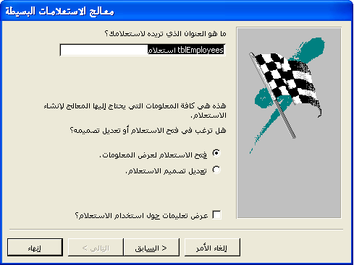
إذا قمت بالنقر فوق خيار "تعديل تصميم الاستعلام"، سيظهر الاستعلام بطريقة "عرض التصميم" عند النقر فوق "إنهاء".
12 في مربع "ما هو العنوان الذي تريده لاستعلامك؟"، اكتب qryقائمة_هواتف_الموظفين، تحقق من تحديد خيار "فتح الاستعلام لعرض المعلومات"، ثم انقر فوق "إنهاء".
يظهر الاستعلام بطريقة "عرض ورقة البيانات".
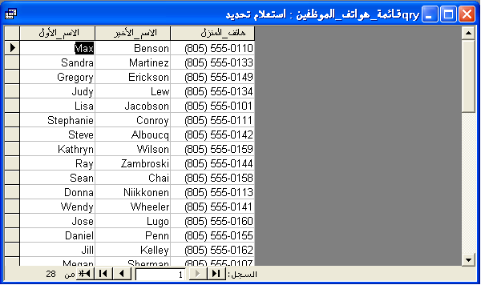
تظهر حقول "الاسم_الأول" و"الاسم_الأخير" و"هاتف_المنزل" من " tblEmployees " في " qryقائمة_هواتف_الموظفين".

13 انقر فوق الزر "إغلاق" في الزاوية العلوية اليمنى من الاستعلام "qryقائمة_هواتف_الموظفين".
يتم إغلاق الاستعلام. لاحظ أن الاستعلام "qryقائمة_هواتف_الموظفين" يظهر الآن في قائمة الاستعلامات في الإطار "قاعدة بيانات".

تحديد معايير في استعلام
يمكنك تنقيح نتائج الاستعلام عن طريق تعيين معايير للاستعلام. معايير الاستعلام هي القواعد التي يتبعها الاستعلام لتحديد المعلومات التي يجب استخراجها. عند تعيين معايير لاستعلام، يقوم Access باستخراج الحقول والسجلات فقط التي تتفق مع المعايير الخاصة بك.
عند عرض استعلام باستخدام طريقة "عرض التصميم"، يمكنك الاطلاع على صف "معايير" في مقطع شبكة التصميم.
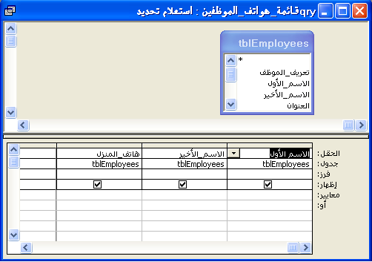
يمكنك استخدام صف "معايير" لتحديد معايير تضع قيود على نتائج الاستعلام. يمكنك تحديد عبارة أبجدية مثل CH، كنوع من المعايير التي يمكنك تحديدها في استعلام. على سبيل المثال، فلنفترض أن لديك جدول يتتبع الطلبيات الخاصة بمنتجع Adventure Works. وأنك تريد عرض كل الطلبيات الخاصة بمحل Erewhon التجاري للأطفال، والذي رمز المورد له CH. إذا قمت بإنشاء استعلام وتم إدخال الحرفين CH في صف "معايير" بعمود "رمز المورد"، ستظهر الطلبيات الخاصة بمحل Erewhon التجاري للأطفال فقط في نتائج الاستعلام.
يمكنك أيضًا تخصيص معايير باستخدام حرف بدل. الحرف البدل هو حرف مثل العلامة النجمية أو علامة الاستفهام يمكن استخدامها مكان حرف أو أكثر في معيار. يوضح الجدول التالي الأحرف البدل التي يمكنك استخدامها في الصف "معايير" لتقييد معايير الاستعلام.
الحرف البدل  يتم استخدام الأحرف البدل في العادة مع نوع البيانات النصية ولكن يمكن استخدامها أيضًا مع أنواع البيانات الأخرى. على سبيل المثال، يمكنك كتابة 2/*/96 لاستخراج سجلات عن أي تواريخ في شهر فبراير عام 1996. | الإشغال | مثال
* | يطابق حرف بدل أو أكثر من حرف. | بإدخال لم* يتم البحث عن لما ولماذا ولمن.
? | يطابق أي حرف أبجدي واحد. | بإدخال ج?د يتم البحث عن جيد وجاد وجود.
[*] | يطابق أي (حرف) حروف من الحروف الموجودة بين أقواس. | بإدخال ج]او[د يتم البحث عن جاد وجود ولا يتم البحث عن جيد.
[!*] | يطابق أي حرف (حروف) ليست بين أقواس. | بإدخال ج]!او[د يتم البحث عن جيد وجدد ولا يتم البحث عن جاد أو جود.
[*-*] | يطابق أية حروف في نطاق معين. يجب أن يكون ترتيب الحروف في هذا النطاق تنازلي (أ إلى ي وليس من ي إلى أ). | بإدخال ح]س-ص[ن يتم البحث عن حسن وحشن وحصن.
# | يطابق أي رقم واحد فقط. | بإدخال 10# (1 ثم 0 ثم #) يتم البحث عن 100-109.
تُعد الأحرف البدل طريقة مناسبة لاستخراج المعلومات التي تتبع نمط محدد أو التي لا تتذكر إلا جزء من قيمتها. على سبيل المثال، توجه العلامة النجمية Access إلى البحث عن الحقول التي تحتوي على حرف أو أكثر في هذا الجزء من الحقل. فبإدخال أ* كمعيار لحقل الاسم الأول، سيتم إظهار السجلات التي تحتوي على الأسماء الأولى التي تبدأ بحرف أ؛ أحمد وأسامة وأمنية وأميرة وأ (نفسه) كأسماء أولى مطابقة للمعيار. يمكنك أيضًا استخدام علامة نجمية في بداية أو في وسط عبارة معيارية. على سبيل المثال، للبحث عن كل الأسماء الأولى التي تحتوي على الحرف أ، قم بكتابة *أ*.
يمكنك تحديد معايير لأكثر من حقل في استعلام في المرة الواحدة. في حالة إدخال معيار في أكثر من عمود واحد في الصف "معايير"، ستتضمن نتائج الاستعلام السجلات التي تتفق مع كلا المعيارين فقط. على سبيل المثال، يمكنك إنشاء استعلام يقوم باستخراج السجلات من الجدول tblEmployees للموظفين الذين تبدأ الأسماء الأخيرة لهم بحرف (ب) والذين بدأوا العمل في عام 1996.
في هذا التمرين، تقوم باستخدام الجدول tblHumanResourcesData لإنشاء استعلام باستخدام طريقة "عرض التصميم" ويقوم الاستعلام بتكوين قائمة بكل الموظفين الذين يحتوي المسمى الوظيفي لهم على كلمة تسويق والذين تم تعيينهم في عام 1993.
لإنشاء استعلام جديد بطريقة "عرض التصميم"، يمكنك أيضًا النقر فوق الزر "جديد" على شريط أدوات إطار "قاعدة بيانات" والنقر فوق "طريقة عرض التصميم" في مربع حوار "استعلام جديد" الذي يظهر.
1 انقر نقرًا مزدوجًا فوق "إنشاء استعلام في طريقة عرض التصميم".
يظهر إطار "عرض تصميم الاستعلام" ومربع حوار "إظهار جدول".
2 من مربع حوار "إظهار جدول"، انقر فوق الجدول tblHumanResourcesData وانقر فوق "إضافة".
يمكنك أيضًا النقر المزدوج فوق اسم الجدول لإضافته إلى إطار عرض تصميم الاستعلام.
تظهر قائمة حقول تعرض الحقول في الجدول tblHumanResourcesData في أعلى إطار "عرض تصميم الاستعلام".
3 من مربع حوار "إظهار جدول"، انقر فوق "إغلاق".
يتم إغلاق مربع حوار "إظهار جدول"، ويصبح إطار "عرض تصميم الاستعلام" بالكامل مرئيًا.
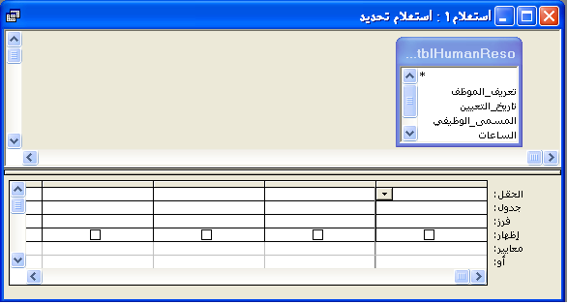
4 من قائمة حقول الجدول tblHumanResourcesData، انقر فوق "تعريف_الموظف" واسحب اسم الحقل إلى الخلية الخالية الأولى في صف "الحقل" في شبكة التصميم.
يمكنك أيضًا النقر المزدوج فوق اسم الحقل في قائمة الحقول لإضافته إلى الخلية الخالية الأولى في صف الحقل.
5 كرر الخطوة 4 لإضافة حقول “تاريخ_التعيين” و”العنوان” و”المرتب” إلى الخلايا الخالية في صف "الحقل".
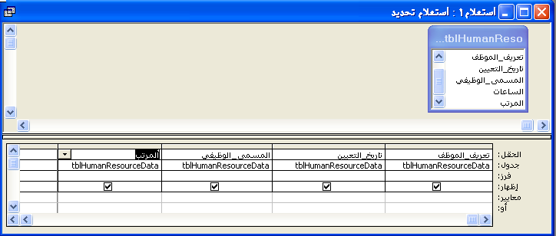
إذا لم تكن ترى خلية خالية أخرى في صف الحقل، استخدم شريط التمرير الموجود أسفل شبكة التصميم للتمرير إلى اليسار.
6 في عمود "تاريخ_التعيين"، انقر فوق صف "معايير" واكتب */*/1993.
حتى يمكنك تنفيذ الخطوة 6، قم بإعداد الكمبيوتر على إظهار السنوات تتكون من رقمين (00) بدلاً من أن تتكون السنوات من أربعة أرقام (2000).
سيبحث الاستعلام عن سجلات الموظفين الذين تم تعيينهم خلال عام 1993 فقط.
7 في عمود "المسمى_الوظيفي"، انقر فوق عمود "معايير"، اكتب *تسويق* ثم اضغط فوق مفتاح الإدخال (Enter).
سيبحث الاستعلام فقط عن سجلات الموظفين الذين تم تعيينهم خلال عام 1993 والذين يشمل المسمى الوظيفي لهم كلمة تسويق.
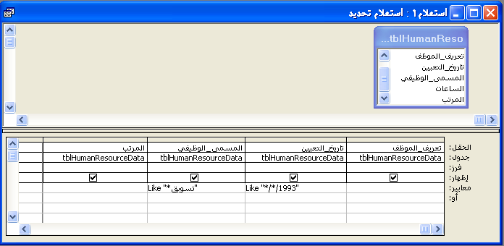
عند نقل نقطة الإدراج إلى خلية أخرى، تظهر كلمة مثل وعلامتي اقتباس في الخلية مع المعيار. يتم إدراج كلمة مثل قبل أي معيار يستخدم حرف بدل ويتم وضع علامتي الاقتباس حول سلسلة الحروف التي سيستخدمها Access لتقييد البيانات.

8 من شريط الأدوات "تصميم الاستعلام"، انقر فوق الزر "تشغيل".
تظهر نتائج الاستعلام، وتعرض سجلات لأي موظف تم تعيينه خلال عام 1993 والمسمى الوظيفي له يشمل كلمة تسويق.
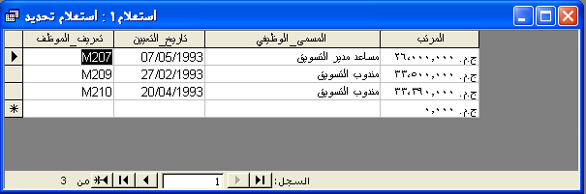
9 انقر فوق زر "إغلاق" في أعلى الجانب الأيمن من إطار الاستعلام.
يظهر مربع تنبيه ويسأل عما إذا كنت تريد حفظ التغييرات.
10 انقر فوق "لا".
يتم إغلاق الاستعلام بدون حفظ التغييرات.

إنشاء حقل محتسب
في التمرين السابق، قمت بإنشاء استعلام يقوم باستخراج كل طلبيات الأصناف التي سعرها أكثر من 100 ج.م. ولأكثر من وحدة. لكن، الاستعلام لم يخبرك ما هي التكلفة الإجمالية لكل طلبية. يمكنك إعداد الاستعلام بحيث يقوم بحساب التكلفة الإجمالية عن طريق إنشاء حقل تم احتساب القيم الخاصة به.
تتضمن الحقول التي تم احتساب القيم الخاصة بها حقل أو أكثر به عامل أو أكثر لإجراء العمليات الحسابية التي قد يحتاج الشخص لاستخدام آلة حاسبة كي يقوم بإجرائها. يُطلق على هذه التوليفة من العوامل والحقول تعبير ويُستخدم لإخبار Access أي العمليات الحسابية عليه إجراؤها.
في التعبيرات، يتم إحاطة كل أسماء الحقول بأقواس مربعة ([])، والعوامل المستخدمة هي نفس الحروف المستخدمة في أغلب العمليات الحسابية الرياضية: + (الجمع) و- (الطرح) و* (الضرب) و/ (القسمة). تتبع التعبيرات نفس ترتيب العمليات التي قد تكون تعلمتها في مادة الرياضيات بالمدرسة الثانوية.
- يتم إجراء العمليات الحسابية المحاطة بأقواس أولاً. على سبيل المثال، (6 + 3) * 2 تساوي 18 وليس 12.
- كما يتم حساب الضرب والقسمة قبل الجمع والطرح. على سبيل المثال، 3 +2 * 5 يساوي 3 + 10 يساوي 13 وليس 5 *5 أو 25.
- وفي التعبيرات التي تتضمن الجمع والطرح فقط أو الضرب والقسمة فقط، يجري Access العمليات الحسابية من اليمين إلى اليسار. على سبيل المثال، 6 / 3 * 2 يساوي 2 * 2 أو 4، ولا يساوي 6 / 6 أو 1.
لإنشاء حقل تم احتساب القيم الخاصة به، انقر في العمود الخالي الأول في عمود "الحقل" في شبكة التصميم واكتب اسم الحقل الجديد ثم اكتب تعبير العملية الحسابية. على سبيل المثال، لإنشاء حقل تم احتساب القيم الخاصة به باسم "إجمالي_التكلفة" يقوم بضرب حقلي "السعر" و"عدد_الوحدات" لحساب إجمالي التكلفة للطلبية، يجب كتابة إجمالي التكلفة:]السعر[*]عدد_الوحدات[.
في هذا التمرين، تقوم بإنشاء حقل تم احتساب القيم الخاصة به يحدد الأجر بالساعة للموظفين بمنتجع Adventure Works. سيقوم الحقل بحساب عدد الساعات التي يعملها كل موظف في كل عام ويقسم مرتب الموظف على هذا الرقم.
يجب عدم وضع مسافات في التعبيرات.

1 انقر نقرًا مزدوجًا فوق "إنشاء استعلام في طريقة عرض التصميم".
يظهر إطار "عرض تصميم الاستعلام" ومربع حوار "إظهار جدول".
2 من مربع حوار "إظهار جدول"، انقر فوق الجدول tblHumanResourcesData وانقر فوق "إضافة"، ثم انقر فوق "إغلاق".
يتم إغلاق مربع حوار "إظهار جدول" وتظهر قائمة حقول تعرض حقول الجدول tblHumanResourcesData في أعلى إطار "عرض تصميم الاستعلام".
3 من قائمة حقول الجدول tblHumanResourcesData، انقر نقرًا مزدوجًا فوق "تعريف_الموظف".
يظهر حقل "تعريف_الموظف" في الخلية الخالية الأولى في صف "الحقل" في شبكة التصميم.
4 كرر الخطوة 3 لحقلي "الساعات" و"المرتب".
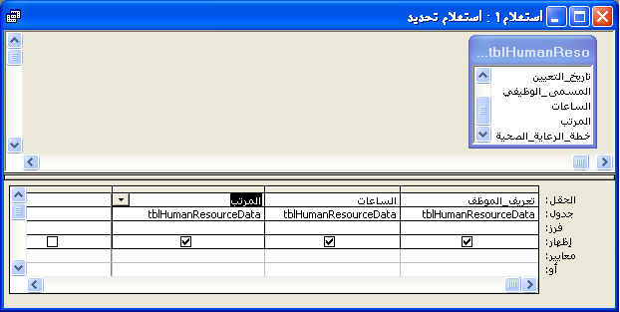
يحتوي حقل الساعات على عدد الساعات التي عملها الموظفون أسبوعيًا. يحسب التعبير في الخطوة 5 عدد الساعات التي يعملها الموظفون في السنة عن طريق ضرب عدد الساعات التي يعملها الموظف في الأسبوع في 52. تؤكد الأقواس المحيطة ]الساعات[*52 أن Access يقوم بإجراء العملية الحسابية أولاً.

5 في صف "الحقل"، انقر فوق الخلية الخالية الأولى، ثم اكتب لأجر_بالساعة: [المرتب]/([الساعات]*52).
6 في صف "إظهار" للحقل الجديد، حدد خانة الاختيار.
تظهر علامة داخل خانة الاختيار.
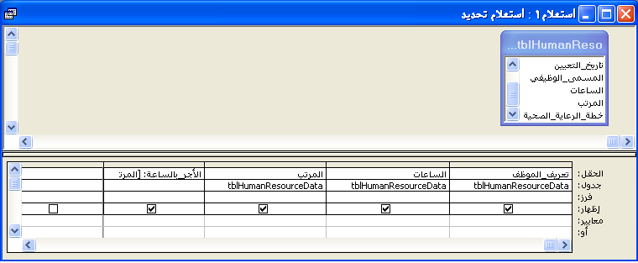
يحدد مربع الخيار الموجود في صف إظهار ما إذا كان قد تم عرض حقل في نتيجة الاستعلام. إذا تم تحديد مربع خيار، سيظهر الحقل في نتائج الاستعلام.

7 من شريط الأدوات "تصميم الاستعلام"، انقر فوق الزر "تشغيل".
تظهر نتائج الاستعلام، وتظهر نتائج العملية الحسابية في حقل "الأجر_بالساعة".
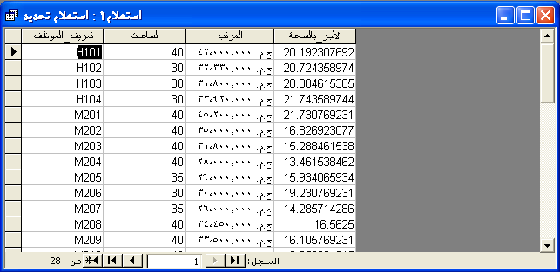
لا يمكنك تغيير البيانات الموجودة في حقل "الأجر_بالساعة" عندما يكون الاستعلام بطريقة "عرض ورقة البيانات". سيقوم Access بإجراء العملية الحسابية باستخدام البيانات الحالية في "tblبيانات_الموارد_البشرية" في كل مرة تقوم فيها بإجراء الاستعلام.
8 من شريط الأدوات "ورقة بيانات الاستعلام"، انقر فوق الزر "عرض".
يظهر الاستعلام بـ "طريقة عرض التصميم".
9 من عمود "الأجر_بالساعة"، انقر فوق صف "فرز" وانقر فوق السهم لأسفل الذي يظهر ثم انقر فوق "تنازلي".
سيقوم Access بفرز نتائج الاستعلام بترتيب تنازلي حسب القيم الموجودة في حقل "الأجر_بالساعة".
10 من شريط الأدوات "تصميم الاستعلام"، انقر فوق الزر "تشغيل".
تظهر نتائج الاستعلام. يظهر سجل الموظف الذي يحقق أعلى أجر في الساعة في أعلى الجدول.
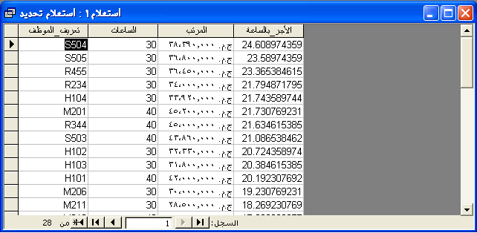
11 من شريط أدوات "ورقة بيانات الاستعلام"، انقر فوق زر "حفظ".
يظهر مربع الحوار "حفظ باسم".
12 اكتب qryالأجر_بالساعة وانقر فوق "موافق".
يقوم Access بحفظ الاستعلام باسم "qryالأجر_بالساعة".
13 انقر فوق زر "إغلاق" في أعلى الجانب الأيمن من الاستعلام "qryالأجر_بالساعة".
يتم إغلاق الاستعلام.

إنشاء استعلام متعدد الجداول
القدرة على إنشاء استعلام متعدد الجداول هي أحد ميزات Access الأكثر فعالية. باستخدام الاستعلامات متعددة الجداول، يمكنك استخراج حقول من جدول أو أكثر من جدول مما يتيح لك تجميع المعلومات التي قد لا توجد في أي جدول مفرد. على سبيل المثال، يوفر الجدول tblHourly بيانات عن ما يكسبه كل موظف في الساعة ولكن هذا لا يتضمن أسماء الموظفين. فأسماء الموظفين يتم سردها في الجدول tblEmployees وهو لا يشتمل على معلومات عن الأجور للموظفين. يمكنك تجميع المعلومات الموجودة في كلا الجدولين باستخدام استعلام متعدد الجداول.
لاستخدام حقول من جدول أو أكثر، يجب أولاً ربط الحقول الموجودة في جداول مختلفة أو إنشاء علاقة فيما بينها. إذا كان كلا الحقلين اللذان ترغب في ربطهما يحتويان على بيانات متطابقة وأحد الحقول على الأقل يمثل حقل مفتاح أساسي، يقوم Access بشكل تلقائي بربط الحقول، باستخدام إعداد يسمى الربط التلقائي. على سبيل المثال، يحتوي كل من الجدول
tblEmployees والجدول tblHourly على حقلي "تعريف_الموظف" متطابقين ويمكن استخدامهما لإنشاء استعلام يوضح بيانات الأجر بالساعة والأسماء من جدولين منفصلين.
يمكن استخدام الاستعلامات ذات الجداول المتعددة أيضًا لاستخراج البيانات من استعلامين أو مجموعة من الجداول والاستعلامات. تمت مناقشة العلاقات في الدرس 3، استخدام الجداول.
إذا لم يكن أحد الحقلين مفتاح أساسي — حتى لو كان الحقلان يحتويان على بيانات
متطابقة — لا يقوم Access تلقائيًا بربط الحقلين؛ ويجب القيام بذلك يدويًا. لربط الحقلين يدويًا، انقر فوق الحقل الموجود في قائمة الحقل الأول ثم قم بسحبه حتى يصبح في أعلى الحقل التابع له في قائمة الحقل الثاني. يظهر سطر ربط.
تمت مناقشة المفاتيح الأساسية في الدرس 2، "إنشاء الجداول".

إذا قمت بإنشاء استعلام في طريقة "عرض التصميم" وأضفت الجدول
tblEmployees والجدول tblHourly إلى إطار "عرض تصميم الاستعلام"، يقوم Access تلقائيًا بربط حقلي "تعريف_الموظف" ويظهر سطر ربط بين الحقلين اللذين تم ربطهما. بالرغم من أن سطر الربط يبدو مثل السطر الذي يظهر عندما تكون هناك علاقة بين جدولين، إلا أن سطر الربط يشير إلى أنه هناك علاقة بين حقلين من الجدولين، وليس معناه أنه توجد علاقة بين الجدولين. إذا قمت بعرض إطار "العلاقات" لقاعدة البيانات، لا يظهر جدولان بالحقلين المرتبطين إلا إذا كانت هناك علاقة بين الجدولين أيضًا. يمكنك الإطلاع على سطر الربط بين الحقول المرتبطة فقط في إطار "عرض تصميم الاستعلام".
إذا كنت تريد أن يقوم Access تلقائيًا بربط الحقول المرتبطة، يمكن إيقاف تشغيل الربط التلقائي عن طريق النقر فوق "خيارات" من قائمة "أدوات"، والنقر فوق علامة تبويب "جداول/استعلامات" ومسح مربع خيار "تمكين الربط التلقائي".
في هذا التمرين، يمكنك إجراء استعلام يقوم باستخراج أسماء الموظفين من الجدول tblEmployees ومرتب الموظف من الجدول tblHourly.
1 انقر نقرًا مزدوجًا فوق "إنشاء استعلام في طريقة عرض التصميم".
يظهر إطار "عرض تصميم الاستعلام" ومربع حوار "إظهار جدول".
2 من مربع حوار "إظهار جدول"، انقر فوق الجدول tblEmployees وانقر فوق "إضافة".
تظهر قائمة حقول تعرض حقول الجدول tblEmployees في أعلى إطار "عرض تصميم الاستعلام".
3 من مربع حوار "إظهار جدول"، انقر فوق tblHourly وانقر فوق "إضافة".
لاستخدام استعلام موجود كمصدر لاستعلام متعدد الجداول، انقر فوق علامة تبويب "استعلامات" أو علامة تبويب "كلاهما" في مربع حوار "إظهار الجدول".
تظهر قائمة حقول تعرض حقول الجدول tblHourly في أعلى إطار "عرض تصميم الاستعلام".
4 من مربع حوار "إظهار جدول"، انقر فوق "إغلاق".
يتم إغلاق مربع حوار "إظهار جدول". يشير سطر الربط بين حقلي "تعريف_الموظف" الموجودين في الجدول tblEmployees والجدول tblHourly إلى أنه تم ربط الحقلين.
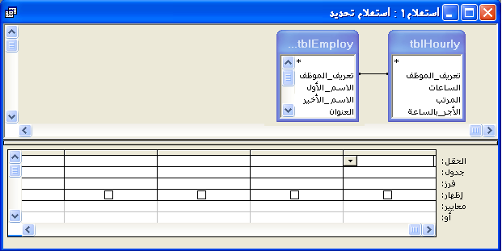
قام Access بربط الحقلين تلقائيًا لأن كلا الحقلين يحتوي على نفس المعلومات وفي هذه الحالة كلاهما يُعد حقل مفتاح أساسي للجدول التابع له.
5 من قائمة حقول الجدول tblEmployees، انقر نقرًا مزدوجًا فوق حقل "الاسم_الأخير".
يظهر حقل "الاسم_الأخير" في الخلية الخالية الأولى في صف "الحقل" في شبكة التصميم.
6 كرر الخطوة 5 لحقل "الاسم_الأول" في الجدول tblEmployees ولحقول "الساعات" و"المرتب" و"الأجر_بالساعة" و"تعريف_الموظف" في الجدول tblHourly.
7 من عمود "الأجر_بالساعة"، انقر فوق صف "فرز" وانقر فوق السهم لأسفل الذي يظهر ثم انقر فوق "تنازلي".
سيقوم Access بفرز نتائج الاستعلام بترتيب تنازلي حسب القيم الموجودة في حقل "الأجر_بالساعة".
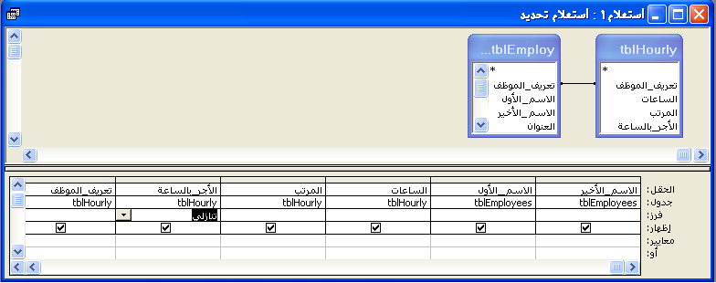
يعرض صف الجدول المصدر للحقول الموجودة في صف الحقل.
8 من شريط الأدوات "تصميم الاستعلام"، انقر فوق الزر "تشغيل".
تظهر نتائج الاستعلام، وقد تم فرزها بترتيب تنازلي حسب الأجر في الساعة.
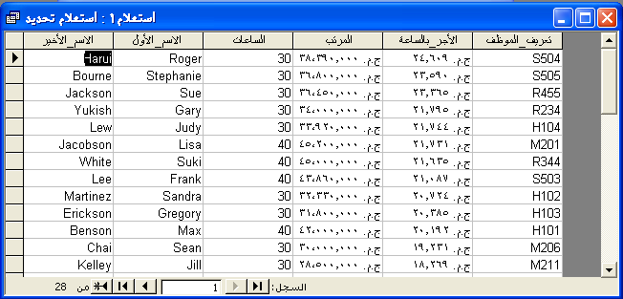
9 من شريط أدوات "ورقة بيانات الاستعلام"، انقر فوق زر "حفظ".
يظهر مربع الحوار "حفظ باسم".
10 اكتب qryبالساعة_مع_الأسماء وانقر فوق "موافق".

طباعة استعلام
طريقة طباعة استعلام مماثلة لطريقة طباعة ورقة بيانات. نظرًا لأن نتائج الاستعلام تمتد أحيانًا إلى عدة صفحات، قد تحتاج إلى معاينة الاستعلام أولاً عن طريق النقر فوق زر "معاينة قبل الطباعة" الموجود في شريط أدوات "تصميم الاستعلام" أو "ورقة بيانات الاستعلام". يظهر لك "معاينة قبل الطباعة" شكل الاستعلام وعدد الصفحات التي سيشغلها بعد الطباعة. يمكنك طباعة استعلام:
- من "معاينة قبل الطباعة" عن طريق النقر فوق زر "طباعة" الموجود في شريط أدوات "معاينة قبل الطباعة".
- من "عرض ورقة البيانات" عن طريق النقر فوق زر "طباعة" الموجود في شريط أدوات "ورقة بيانات الاستعلام".
- من أي عرض عن طريق النقر فوق "طباعة" من قائمة "ملف".
في هذا التمرين، تقوم بمعاينة الاستعلام "qryبالساعة_مع_الأسماء" من "معاينة قبل الطباعة" ثم طباعته.
1 من شريط أدوات "ورقة بيانات الاستعلام"، انقر فوق زر "معاينة قبل الطباعة".
يظهر الاستعلام في "معاينة قبل الطباعة".
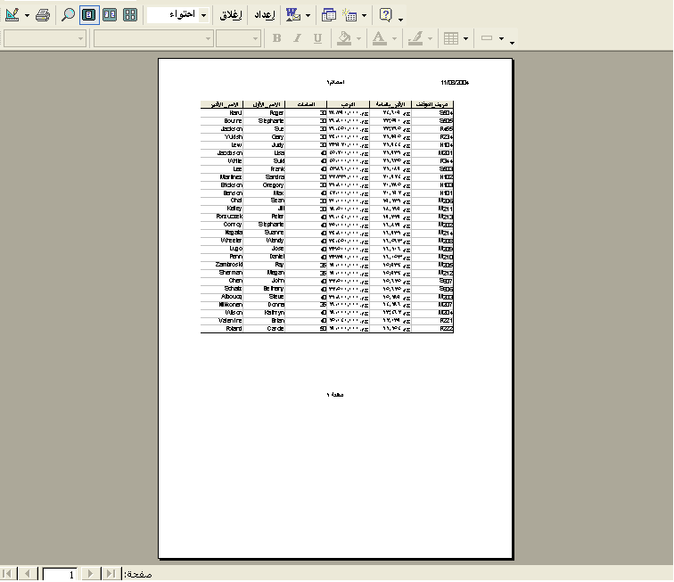
يظهر الاستعلام في أكثر من صفحة، يمكنك استخدام الأزرار الموجودة في أسفل الجانب الأيسر من إطار "معاينة قبل الطباعة" لعرض الصفحات الأخرى.
2 على شريط الأدوات "معاينة قبل الطباعة" انقر فوق "إغلاق".
يتم إغلاق "معاينة قبل الطباعة".
3 من شريط الأدوات "ورقة بيانات الاستعلام"، انقر فوق زر "طباعة".
يشير مربع رسالة إلى أنه جاري طباعة الاستعلام "qryبالساعة_مع_الأسماء".
4 انقر فوق زر "إغلاق" الموجود في الزاوية العلوية اليمنى من الاستعلام "qryبالساعة_مع_الأسماء".
يتم إغلاق الاستعلام.

ملخص الدرس
يغطي هذا الدرس كيفية إنشاء استعلام وتشغيله وتحديد معايير الاستعلام وإنشاء حقل تم احتساب القيم الخاصة به وإنشاء استعلام متعدد الجداول بالإضافة إلى طباعة استعلام.
فإذا كنت ترغب في المتابعة والانتقال إلى الدرس التالي:
- انقر فوق الزر "إغلاق" الموجود في الزاوية العلوية اليمنى من الإطار "قاعدة بيانات".
يتم إغلاق قاعدة بيانات Database Fundamentals 04.
إذا لم تكن ترغب في المتابعة والانتقال إلى الدرس التالي:
- لإنهاء Access الآن، انقر فوق الزر "إغلاق" في الزاوية العلوية اليمنى من إطار Access.
يتم إغلاق Access وقاعدة بيانات Database Fundamentals 04.

الامتحان القصير
1 ما الطريقتان المستخدمتان لإنشاء استعلام في Access؟
2 ما هو الاستعلام متعدد الجداول ؟
3 كيف يمكنك فرز نتائج الاستعلام؟
4 ما هو الحرف البدل؟
5 كيف يمكنك طباعة استعلام في الطريقة "عرض ورقة البيانات"؟
6 ما طريقة العرض التي تستخدمها لتعديل استعلام ما؟
7 كيف يمكنك تحديد معايير لاستعلام ما؟
8 كيف يمكنك تشغيل استعلام؟

التمارين الشاملة
التمرين 1: قم بإنشاء استعلام في "طريقة عرض التصميم" يقوم باستخراج حقل "اسم المورد" من الجدول tblVendors وحقلي "الرمز" و"الوصف" من الجدول tblProducts. (تلميح: قم بربط حقلي "تعريف_المورد" في الجدولين). قم بتشغيل الاستعلام. قم بتقييد نتائج الاستعلام للمنتجات فقط التي تحتوي على حرفي KH في رموز المنتجات وقم بتشغيل الاستعلام مرة أخرى. أغلق الاستعلام دون حفظ التغييرات.
التمرين 2: حدد الخيار "إنشاء استعلام في طريقة عرض التصميم" من الإطار "قاعدة بيانات". من الإطار "إظهار جدول"، حدد الجدول tblEmployees والجدول tblHumanResourcesData والجدول tblInsurance كي يتم تضمينها في الاستعلام. سيقوم Access تلقائيًا بربط حقلي "تعريف_الموظف" في جدولي الموظفين (employees) والموارد البشرية (human resources). قم بإنشاء رابط من الحقل "خطة_الرعاية_الصحية" في الجدول tblHumanResourcesData إلى الحقل "تعريف_الخطة" في الجدول tblInsurance. أضف حقول "تعريف_الموظف" و"الاسم_الأخير" و"الاسم_الأول" و"المسمى_الوظيفي" من جدول الموظفين، وحقل "خطة_الرعاية_الصحية" من جدول الموارد البشرية وحقلي "نوع_الخطة" و"المعدل" من جدول التأمين (insurance). قم بفرز الاستعلام في الحقل "خطة_الرعاية_الصحية". قم بتشغيل الاستعلام وحفظه باسم "qryالتأمين_حسب_النوع".
التمرين 3: قم بإنشاء استعلام باستخدام المعالج أو باستخدام "طريقة عرض التصميم" يوضح أي الأجنحة في المنتجع تم إشغالها خلال شهر يونيه ويوليو وأغسطس سنة 2004. قم بسرد أرقام الأجنحة وتواريخ الوصول والمغادرة للأجنحة وقم بفرز الاستعلام طبقًا للحقل الخاص بتاريخ الوصول. احفظ الاستعلام باسم "qryتاريخ_الوصول".
التمرين 4: قم بفتح قاعدة البيانات "موسيقى_XXX" (حيث تمثل XXX الحروف البادئة لاسمك) التي أنشأتها في الدرس 2. افتح الجدول الذي أنشأته لبيانات مجموعة الموسيقى وقم بالتبديل إلى "طريقة عرض التصميم" إذا لزم الأمر. إذا لم يحتوي الجدول على حقل يصف فئة الموسيقى ونوعها (على سبيل المثال، روك، بوب، كلاسيكية، الخ) أضف هذا الحقل إلى الجدول. قم بالتبديل إلى الطريقة "عرض ورقة البيانات" وأضف قيم لكل سجل في الجدول الذي يصف فئة كل إدخال. قم بإنشاء استعلام باستخدام المعالج أو "طريقة عرض التصميم"، واستخدم كل الحقول في الجدول. أدخل معايير اختيار لاسترجاع كل الإدخالات الموجودة على قرص مضغوط والموجودة في أي فئة من اختيارك. قم بتشغيل الاستعلام وفحص النتائج. قم بتعديل الاستعلام لتحديد كل السجلات غير الموجودة على قرص مضغوط ومن نفس الفئة التي استخدمتها في الاستعلام الأول. قم بإغلاق الاستعلام بدون حفظه وأغلق قاعدة البيانات.

